simulado - Atividade Avaliativa

Cenário Proposto

Arris empresa responsável pela produção de uma serie policial decidiu disponibilizar seus episódios pela internet, para isso desenvolveu um software para controle acesso ao conteúdo, uma parte do banco de dados foi disponibilizado com o objetivo de você construir algumas consultas que serão utilizadas como relatórios para empresa. A figura 1 apresenta o DER do banco de dados. Além disso, foi disponibilizado parte dos dados cadastrados nesta estrutura de banco de dados conforme mostrado na figura 2. Com base nessas informações responda as questões abaixo:

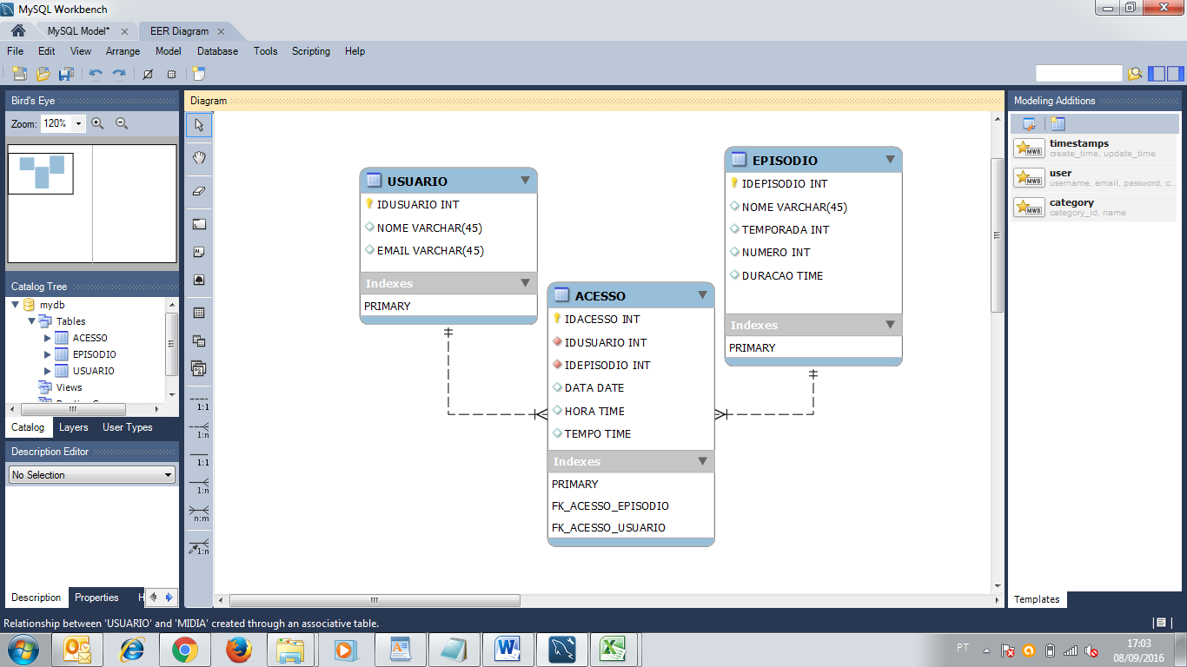

Figura 1 – DER do banco de dados.

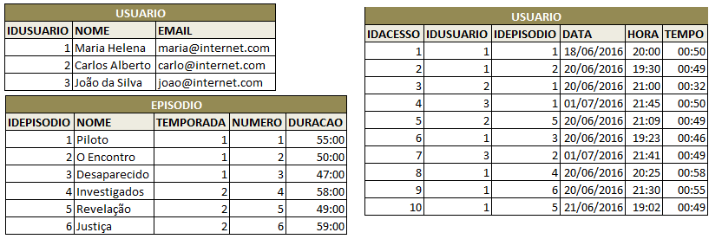

Figura 2 – Dados dos usuários, episódios e seus acessos

**Questão 1**. A empresa de produção precisa de uma consulta com todos os dados armazenados sobre os acessos no mês de julho de 2016, sendo assim crie uma consulta SQL que liste o código identificador do usuário, o nome do usuário, o código identificador do acesso, a data do acesso, a hora do acesso, o código identificador do episódio, o nome do episódio, o número do episódio e a temporada do episódio. Liste apenas os acessos entre 01/07/2016 e 31/07/2016, ordenado pelo nome do usuário em seguida pelo código identificador do episódio, para ordenar utilize a cláusula “ORDER BY”.

**Questão 2**. A empresa deseja saber qual o maior número de episódio assistido pelo usuário, sendo assim crie uma consulta para listar o código identificador do usuário, o nome do usuário, o e-mail do usuário, e o maior código identificador de episódio assistido pelo usuário, mesmo que o usuário não tenha assistido nenhum episódio ele deve vir no resultado da consulta.

**Questão 3**. A empresa precisa identificar quanto tempo tem cada temporada baseada na duração dos episodios, sendo assim crie uma consulta para listar a temporada e a soma dos minutos de cada episódio.

**Questão 4**. Crie uma consulta para listar a temporada, a quantidade de episódios, quantidade de acesso, quantidade de usuário, agrupado por temporada. O resultado deve ser apresentado como a tabela abaixo (Tabela 1).

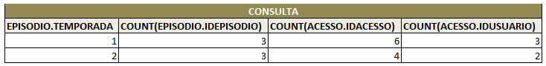

Tabela 1 – Resultado da consulta.

Cenário Proposto 2

O Instituto de pesquisa ELEITORAL deseja desenvolver um aplicativo para pesquisar as intenções de voto. A figura 1 apresenta o DER do banco de dados. Além disso, foi disponibilizado parte dos dados cadastrados nesta estrutura de banco de dados conforme mostrado na figura 2. Com base nessas informações responda as questões abaixo:

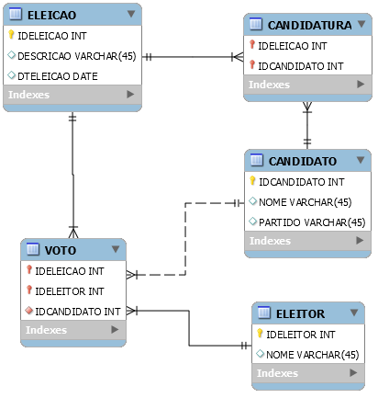

Figura 1 – DER do banco de dados.

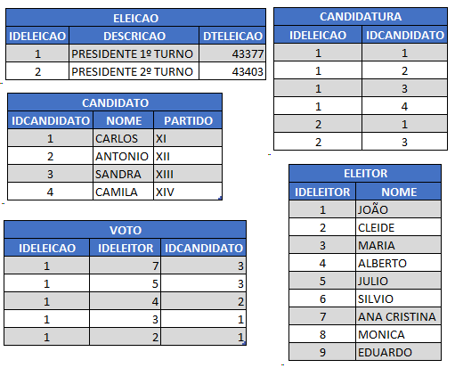

Figura 2 – Dados da eleição

**Questão 5**. Crie uma consulta para listar a quantidade de votos por partido político e por eleição, listando o partido, a descrição da eleição e a quantidade de votos.

**Questão 6**. Crie uma consulta para listar o nome do candidato e o partido de todos os candidatos que tem candidatura para a eleição com a descrição “PRESIDENTE 2º TURNO”, liste também a quantidade de votos (ELEITORES) que cada candidato recebeu na eleição com “IDELEICAO” com valor 1.

**Questão 7**. Crie uma consulta para listar todos os dados dos votos, listando o identificador da eleição e a descrição da eleição, o identificador do eleitor e o nome do eleitor, o identificador do candidato, o nome do candidato e o partido do candidato.

**Questão 8**. Crie uma consulta para listar o código identificador do eleitor e o nome do eleitor, apenas dos eleitores que não votaram em nenhuma eleição.